Opole, dnia 25 lutego 2021 r.

OR-I.065.1.2021

ANALIZA
PRZYJMOWANIA, ROZPATRYWANIA ORAZ ZAŁATWIANIA SKARG I WNIOSKÓW W 2020 ROKU W URZĘDZIE MIASTA OPOLA

Analiza została sporządzona na podstawie centralnego rejestru skarg i wniosków prowadzonego przez Wydział Organizacyjny Urzędu Miasta Opola, w oparciu o dokumentację poszczególnych spraw, w tym udzielone odpowiedzi o sposobie ich załatwienia.

W 2020 roku w centralnym rejestrze skarg i wniosków zarejestrowano 31 skarg oraz 2 wnioski.

- SKARGI:

Z ogólnej liczby skarg, które wpłynęły do Urzędu Miasta Opola 26% stanowiły sprawy błędnie skierowane.

8 skarg zostało przekazanych do załatwienia według właściwości:

  - Straży Miejskiej w Opolu - 1 skarga,
  - Powiatowemu Ośrodkowi Pomocy Rodzinie w Prudniku – 1 skarga,
  - Miejskiemu Zarządowi Dróg w Opolu - 1 skarga,
  - Miejskiemu Centrum Świadczeń w Opolu – 1 skarga,
  - Wojewodzie Opolskiemu – 2 skargi,
  - Ogrodowi Zoologicznemu w Opolu – 1 skarga,
  - Opolskiej Spółdzielni Mieszkaniowej „Przyszłość” – 1 skarga;

23 skargi (co stanowi 74% wszystkich skarg) zostały rozpatrzone zgodnie z właściwością przez:

    - komórki organizacyjne Urzędu Miasta Opola - 8 skarg (stanowi to 35% rozpatrzonych skarg)

    - Radę Miasta Opola – 13 skarg (stanowi to 56% rozpatrzonych skarg)

    - 2 skargi rozpatrywane były zarówno przez Radę Miasta Opola, jak i Wydział Kontroli i Audytu Wewnętrznego. (obie skargi zostały zarejestrowane i prowadzone pod tym samym numerem).

W przypadku jednej skargi Rada Miasta Opola odstąpiła od jej rozpatrywania i przekazała ją do Prezydenta Miasta Opola. W wyniku analizy skargi w Wydziale Kontroli i Audytu Wewnętrznego uznano, że skarżący nie wniósł żadnych nowych okoliczności w stosunku do poprzedniej skargi, którą uznano za nieuzasadnioną.

Jedna skarga w części rozpatrywana przez Radę Miasta Opola na działanie Dyrektora Miejskiego Zarządu Dróg w Opolu, a w części przez Wydział Kontroli i Audytu Wewnętrznego na pracowników Wydziału Infrastruktury Technicznej i Gospodarki Komunalnej w wyniku postępowań wyjaśniających została w obu przypadkach uznana za nieuzasadnioną.

Po przeprowadzonych postępowaniach wyjaśniających uznano więc za:

- uzasadnione – 2 skargi,
- nieuzasadnione – 14 skarg,
- w części za uzasadnione, w części za nieuzasadnione – 4 skargi,
- w przypadku 3 skarg odstąpiono od ich rozpatrzenia.

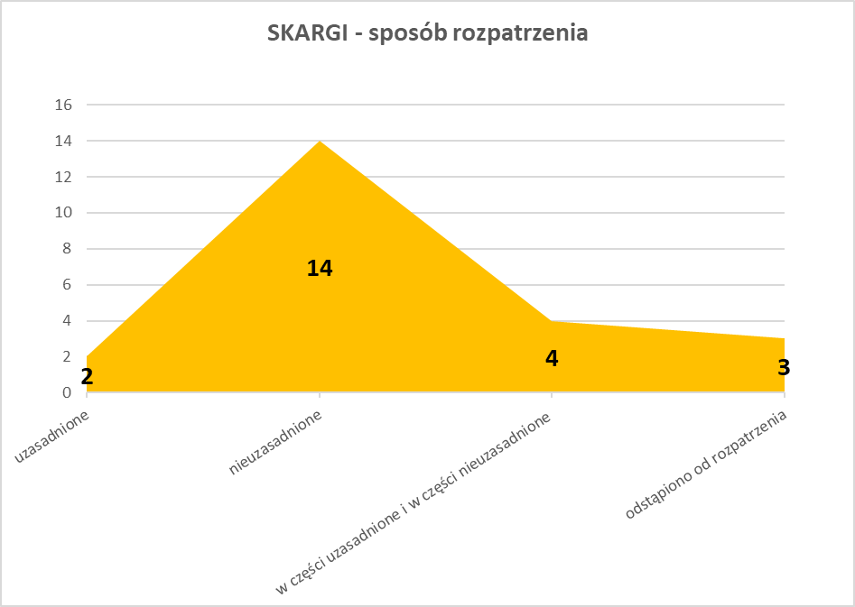

1. Skargi rozpatrywane przez komórki organizacyjne Urzędu Miasta Opola:

Komórki organizacyjne Urzędu Miasta Opola otrzymały do rozpatrzenia 10 skarg, z których po przeprowadzonych postępowaniach wyjaśniających uznano za:

- uzasadnione – 2 skargi,
- nieuzasadnione – 8 skarg;

W 2020 r. skargi były rozpatrywane przez następujące komórki organizacyjne Urzędu Miasta Opola:

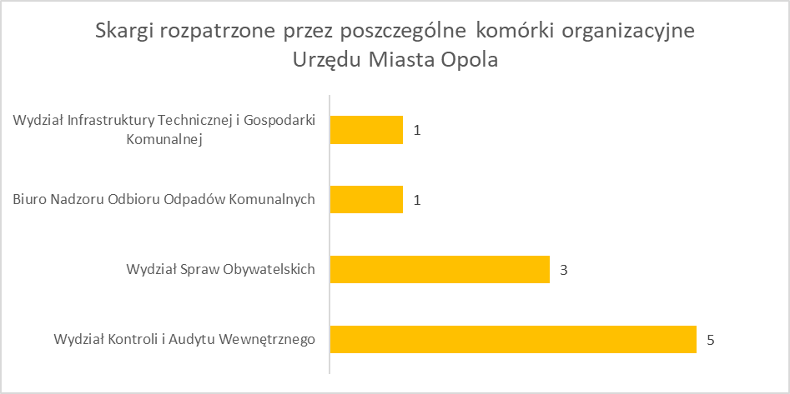

Wydział Spraw Obywatelskich – rozpatrzył 3 skargi, z których 1 uznano za uzasadnioną.

Skarga dotyczyła nieodpowiedniego zachowania pracownika Wydziału. Pracownik został pouczony o swoich powinnościach, a skarżącego przeproszono za zaistniałą sytuację. Zgodnie z obowiązującą procedurą został sporządzony protokół niezgodności.

Wydział Kontroli i Audytu Wewnętrznego – do Wydziału wpłynęło 5 skarg, które po przeprowadzonych postępowaniach wyjaśniających uznano za:

- uzasadnione – 1,
- nieuzasadnione – 4,

Skarga uzasadniona dotyczyła braku udzielenia odpowiedzi w terminie określonym w 244 § 1 Kodeksu postępowania administracyjnego. Pracowników pouczono, aby ściśle przestrzegali procedur obowiązujących w tym zakresie.

Pozostałe skargi rozpatrzone przez Wydział Infrastruktury Technicznej i Gospodarki Komunalnej oraz Biuro Nadzoru Odbioru Odpadów Komunalnych zostały uznane za nieuzasadnione. Nie potwierdzono zarzutów stawianych przez skarżących, którym udzielono wyczerpujących wyjaśnień o poczynionych ustaleniach.

2. Skargi rozpatrywane przez Radę Miasta Opola:

Do Rady Miasta Opola wpłynęło 15 skarg. Analiza tematyczna pozwala stwierdzić, że skargi dotyczyły przede wszystkim działalności Prezydenta Miasta Opola, Dyrektora Miejskiego Zarządu Dróg w Opolu, Dyrektora Miejskiego Ośrodka Pomocy Rodzinie w Opolu oraz Dyrektora Miejskiego Centrum Świadczeń w Opolu. Ponadto odnotowano jedną skargę, która dotyczyła działalności Powiatowego Inspektora Nadzoru Budowlanego w Opolu.

Po przeprowadzonych postępowaniach wyjaśniających uznano za:

- w części uzasadnione, w części nieuzasadnione – 4 skargi,
- nieuzasadnione – 7 skarg,
- w przypadku 4 skarg Rada Miasta Opola odstąpiła od ich rozpatrzenia,

Skargi uznane za uzasadnione dotyczyły przekroczenia terminu załatwienia sprawy i udzielenia odpowiedzi z naruszeniem art. 35 k.p.a. (2 skargi), naruszenia art. 9 k.p.a.- braku należytego i wyczerpującego przekazywania informacji, które mogły mieć wpływ na ustalenie praw i obowiązków skarżących oraz na działania Miejskiego Zarządu Dróg w Opolu w zakresie wadliwego wykonania odwodnienia, co potwierdzono po dokonaniu wizji lokalnej.

- Wnioski:

Do Urzędu Miasta Opola w 2020 roku wpłynęły 2 wnioski, które skierowane zostały do rozpatrzenia przez Radę Miasta Opola.

- Przedmiotem pierwszego wniosku było podjęcie działań w sprawie hałasu generowanego przez instalację nagłaśniającą Parafii przy ul. Hallera.
Wniosek nie został uwzględniony.

- Przedmiotem drugiego wniosku było zabezpieczenie w budżecie miasta Opola środków na oświetlenie ulic i bezpiecznego dojazdu ulicą Kokota. W wyniku przeprowadzonego postępowania wyjaśniającego Rada Miasta Opola postanowiła odstąpić od rozpatrywania wniosku i przekazała go w części dotyczącej oświetlenia ulic Opolskiej Spółdzielni Mieszkaniowej „Przyszłość”, a w części dotyczącej dojazdu ulicą Kokota do Prezydenta Miasta Opola.
Wniosek nie został uwzględniony, a w odpowiedzi poinformowano wnioskodawcę, że ewentualne ubytki w jezdni będą uzupełnione w razie potrzeby.

III. Podsumowanie:

Statystyka dotycząca ilości skarg i wniosków rozpatrywanych w Urzędzie Miasta Opola na przestrzeni kilku ostatnich lat wskazuje, że utrzymują się one mniej więcej na tym samym względnie niskim poziomie.

Jednak wyraźny spadek liczby odnotowanych i zarejestrowanych skarg w 2020 roku, w porównaniu do roku poprzedniego, może mieć związek z utrzymującym się zagrożeniem epidemicznym i wprowadzonym pod koniec I kwartału 2020 r. stanem epidemii na obszarze Rzeczypospolitej Polskiej.

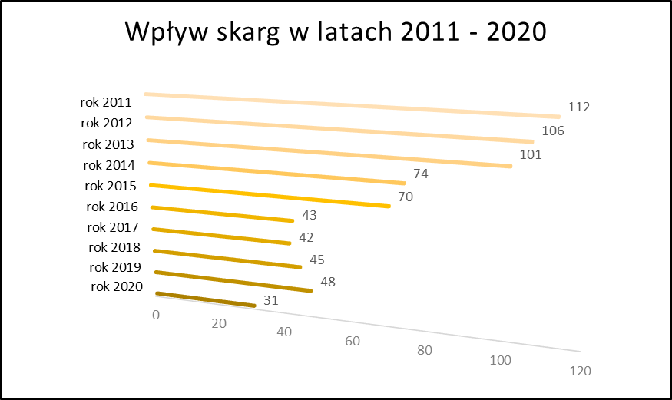

Głównych przyczyn wnoszenia skarg w 2020 roku należy dopatrywać się w niezadowoleniu klientów ze sposobu załatwiania spraw, nieodpowiedniego zachowania pracowników, niedotrzymywania terminów wynikających z Kodeksu postępowania administracyjnego, przewlekłego prowadzenia spraw i braku odpowiedzi na pisma.
Przedmiotem wniosków była natomiast chęć lepszego zaspokojenia potrzeb ludności.
W przeważającej większości skargi zostały uznane za nieuzasadnione, a wnioski nieuwzględnione.

Kierownicy komórek organizacyjnych Urzędu Miasta Opola powinni zwracać szczególną uwagę na:

  - przestrzeganie przez podległych im pracowników zasad wynikających z Kodeksu postępowania administracyjnego dotyczących rozpatrywania skarg i wniosków, w szczególności:
    - rejestrowania skarg i wniosków wpływających do Urzędu Miasta Opola w centralnym rejestrze prowadzonym przez Wydział Organizacyjny,
    - bezwzględnego przestrzegania terminów załatwiania spraw,
    - wysyłania odpowiedzi do wnoszących skargi i wnioski przed upływem terminu ich rozpatrzenia;

  - stosowanie procedury przyjmowania i rejestrowania skarg, wniosków i petycji przyjętej zarządzeniem Nr OR-I.120.1.38.2018 Prezydenta Miasta Opola z dnia 12 marca 2018 r., przede wszystkim wysyłania listem poleconym za zwrotnym potwierdzeniem odbioru zawiadomień o:
- przedłużeniu terminu załatwienia skargi lub wniosku przed upływem jednego miesiąca,
- sposobie załatwienia skargi lub wniosku przed upływem terminu ich załatwienia;

  - opieczętowywanie pism pieczątką nagłówkową organu tj. Prezydent Miasta Opola, a nie pieczątką Urząd Miasta Opola;

  - systematyczne uzupełnianie informacji w SOD poprzez przyłączanie do udostępnionej sprawy przychodzących pism i wytworzonych dokumentów zgodnie z instrukcją „Podstawowe zasady obiegu dokumentów z wykorzystaniem SOD”, stanowiącą załącznik nr 1 do zarządzenia Nr OR-I.120.1.31.2013 Prezydenta Miasta Opola z dnia 12 marca 2013 r. w sprawie wprowadzenia instrukcji określających zasady obiegu dokumentów z wykorzystaniem SOD;

  - staranne przygotowywanie odpowiedzi na skargi i wnioski rozpatrywane przez poszczególne komórki organizacyjne, prawidłowe posiłkowanie się dostępnymi wzorami pism; przekazanie kompletu dokumentów zakończonej sprawy do Wydziału Organizacyjnego z potwierdzoną datą wysłania (odpowiednia adnotacja na piśmie) oraz zwrotką;

  - profesjonalną obsługę klienta w Urzędzie, podnoszenie jakości świadczonych usług;

  - wykorzystywanie informacji zawartych w skargach i wnioskach do usprawnienia i poprawienia jakości pracy, podejmowania środków zmierzających do eliminowania nieprawidłowości będących przyczyną skarg.

Analizę opracowano
w Wydziale Organizacyjnym
Urzędu Miasta Opola

